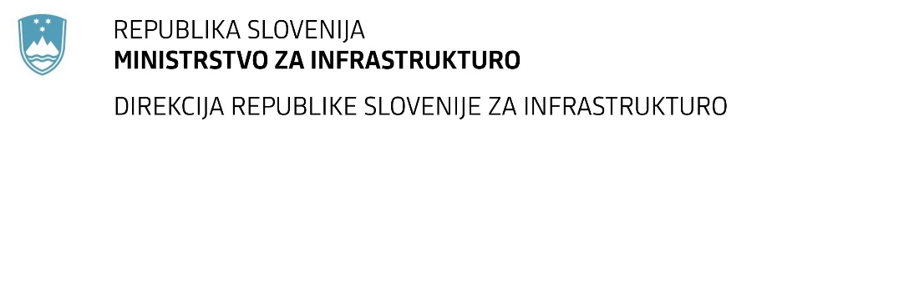

Številka: | 43001-352/2020-02 |  | oznaka naročila: | A-17/21 S
Datum: | 22.03.2021 |  | MFERAC: | 2431-20-401261/0

SPREMEMBA ROKA ZA ODDAJO IN ODPIRANJE PONUDB
za javno naročilo

Izvajanje konzultantskih storitev pri realizaciji investicij na državnih cestah za časovno obdobje 2021-2026

Obvestilo o spremembi razpisne dokumentacije je objavljeno na "Portalu javnih naročil" in na naročnikovi spletni strani.

Obrazložitev sprememb:
Rok za oddajo ponudb: 7.4.2021 ob 10:00

Odpiranje ponudb: 7.4.2021 ob 10:01

Spremembe so sestavni del razpisne dokumentacije in jih je potrebno upoštevati pri pripravi ponudbe.

